A vizsgáztató tölti ki:  Vizsga dátuma: ............. év ............. hó ........ nap  Vizsgaközpont azonosítója: .............  Vizsgáztató neve: .................................................... | A vizsgáztató tölti ki:  Értékelés: Összpontszám: /max.: 20 pont  megfelelt/nem felelt meg  Vizsgáztató aláírása:
 | Vizsgázó neve:
23. FELADAT
A következő képszerkesztési vizsgatesztben először egy, a képszerkesztés elméletével kapcsolatos kérdésre kell válaszolnia, majd gyakorlati lépéseket kell végrehajtania a megadott állományokon.
- Válassza ki az alábbi felsorolásból azt, amely leginkább jellemző a pixel fogalmára! Jelölje meg a helyes választ! [1 pont]
(a) | Adott szín helyzete a látható spektrumban.
(b) | Képpontok, melyeknek halmazából a kép felépül.
(c) | A kép világos és sötét árnyalatainak különbsége.
(d) | Egy kép becsült letöltési ideje.
- Ebben a feladatban Európa két fővárosáról, Párizsról és Rómáról készítünk üdvözlő képeslapot. Válassza ki az Önnek megfelelő 4 vagy 5 képet, és töltse be a képfeldolgozó alkalmazásba a megadott könyvtárból, a kijelölt adathordozóról! [1 pont]
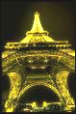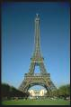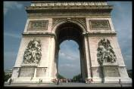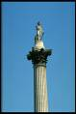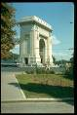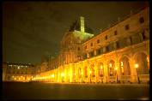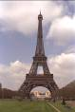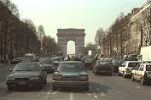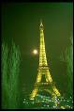

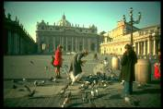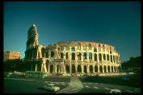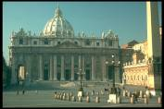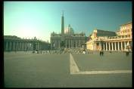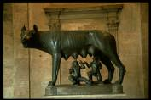
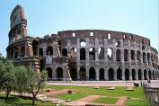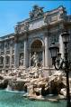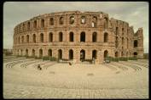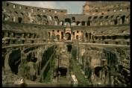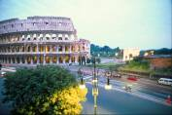
- Kiindulási képként készítsen egy 840x600 pixel méretű, fekete színű, RGB üzemmódú képet (8 bites).
[1 pont]
- Jelölje ki az egyes képekről az átmásolni kívánt területeket a télalap alakú kijelölővel! [1 pont]
- Majd másolja és méretezze át az egyes képeket! [1 pont]
- Mozgassa a helyükre az egyes képeket! A kis képek teljesen takarják le a rendelkezésre álló területet, s ahol szükséges, fedjék is el egymást! [1 pont]
- A képeslapnak készítsen egy kb. 24 pixel szélességű, piros színű keretet! (Ezt többféle módszerrel elkészítheti.) [1 pont]
- Hozzon létre egy szövegréteget, melynek szövege az Üdvözlet szóból és a város nevéből álljon. [1 pont]
- A felirat formázása a következő legyen! Betűtípus Times New Roman Bold Italic, szín fehér. A méretet és a felirat helyét szabadon választhatja meg. [1 pont]

Az általunk készített párizsi üdvözlőlap például így néz ki:
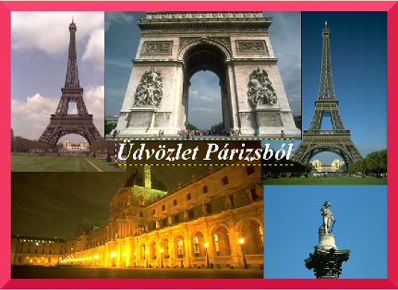
- Kiindulási képként készítsen egy 840x600 pixel méretű, fekete színű, RGB üzemmódú képet (8 bites).
[1 pont]
- Jelölje ki az egyes képekről az átmásolni kívánt területeket a télalap alakú kijelölővel! [1 pont]
- Majd másolja és méretezze át az egyes képeket! [1 pont]
- Mozgassa a helyükre az egyes képeket! A kis képek teljesen takarják el a rendelkezésre álló területet, s ahol szükséges, fedjék is le egymást! [1 pont]
- Készítsen a képeslapnak egy kb. 24 pixel szélességű, piros színű keretet! (Ezt többféle módszerrel elkészítheti.) [1 pont]
- Hozzon létre egy szövegréteget, melynek szövege az Üdvözlet szóból és a város nevéből álljon. [1 pont]
- A felirat formázása a következő legyen! Betűtípus Times New Roman Bold Italic, szín fehér. A méretet és a felirat helyét szabadon választhatja meg. [1 pont]
Az általunk készített római üdvözlőlap például így néz ki:
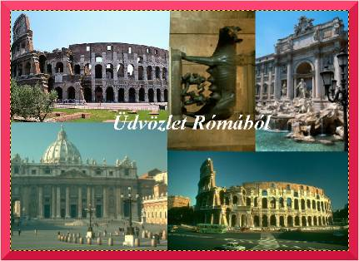
- Mentse el az első képeslapot a képszerkesztő program saját formátumában a megadott helyre! Fájlnévként a főváros nevét használja. [1 pont]
- Mentse el a második képeslapot a képszerkesztő program saját formátumában a megadott helyre! Fájlnévként a főváros nevét használja. [1 pont]
- Vonja össze a két kép rétegeit és mentse le őket jpg formátumban is! [2 pont - képenként 1-1 pont]

